O Grande Conselho Municipal do Idoso (GCMI), NO USO DE SUAS ATRIBUIÇÕES QUE LHE SÃO CONFERIDAS PELA LEI MUNICIPAL Nº 11.242/09/1992, com a disposição do seu REGIMENTO INTERNO, transcreve abaixo a reunião do Conselho de Representantes, realizada na quinta-feira-feira, dia 14 de abril de 2022, com início às 10h00 – COM A PRESENÇA DOS MEMBROS TITULARES: Aparecida de Souza Lima - Cida Portela (Vice-Presidente); Romilda Almeida Correia (1ª Secretária); José Carlos Cuccio (2ª Secretário) e Maria Enaura Vilela Barricelli (Vogal), além dos demais convidados do GCMI.
---------------------------------------------
Ata nº 10 – Ano de 2022
Quinta-feira, dia 14 de abril, das 10h às 12h00, foi realizada Reunião do Conselho de Representantes do GCMI, com quórum suficiente e de forma virtual, através da Plataforma Google Meet, em decorrência da pandemia do coronavírus.
A vice-presidente do GCMI, Aparecida de Souza Lima - Cida Portela deu as boas-vindas, agradeceu a presença de todos e pediu a apresentação dos membros da Executiva. Compartilhada a mensagem: “Que a Páscoa traga paz, saúde, amor e a possibilidade de novos começos e renovações!”
A vice-presidente, Aparecida de Souza Lima - Cida Portela iniciou a reunião, informando que a presidente Maria Aparecida Cruz de Souza - Cida Souza, representante da Zona Norte na Secretaria Executiva, por motivos particulares, estará de licença por 60 dias, a partir de 11/04//2022. Apresentou para deliberação a proposta da Secretaria Executiva, de que, conforme o regimento interno, especificamente para este período a presidência seja assumida pela vice-presidente, e, a segunda representante mais votada da zona Norte, Maria Rosa Lopes Lazaro participe da Secretaria Executiva na função de vogal.
Sem contestações, o colegiado deliberou a favor da proposta específica para o período da licença da Maria Aparecida Cruz de Souza - Cida Souza.
Maria Enaura Vilela Barricelli, conduziu para a deliberação pelo colegiado, a apresentação do Planejamento do GCMI -2022/2023, compartilhado previamente por email. O trabalho foi conduzido pelo GT-Planejamento composto pelos conselheiros voluntários: Ana Rosa Garcia da Costa (Sul), Antônio Santos Almeida (Leste), Dulce Cristina Viveiros Meira (Centro), Nadir Francisco do Amaral (Centro), Norma de Oliveira Neres da Silva (Norte); Relatoria: Ana Santos Souza Ruiz (Leste) e Antenilson Franklyn Rodrigues Lima (Su); Coordenação: Maria Enaura Vilela Barricelli (Oeste) e Wanderley Vendramini Carvalho (Norte) e Representante da Secretaria Executiva Maria Aparecida Cruz de Souza. O trabalho contemplou as fases, comentadas e deliberadas nas reuniões anteriores do Conselho de Representantes, conforme figura abaixo:
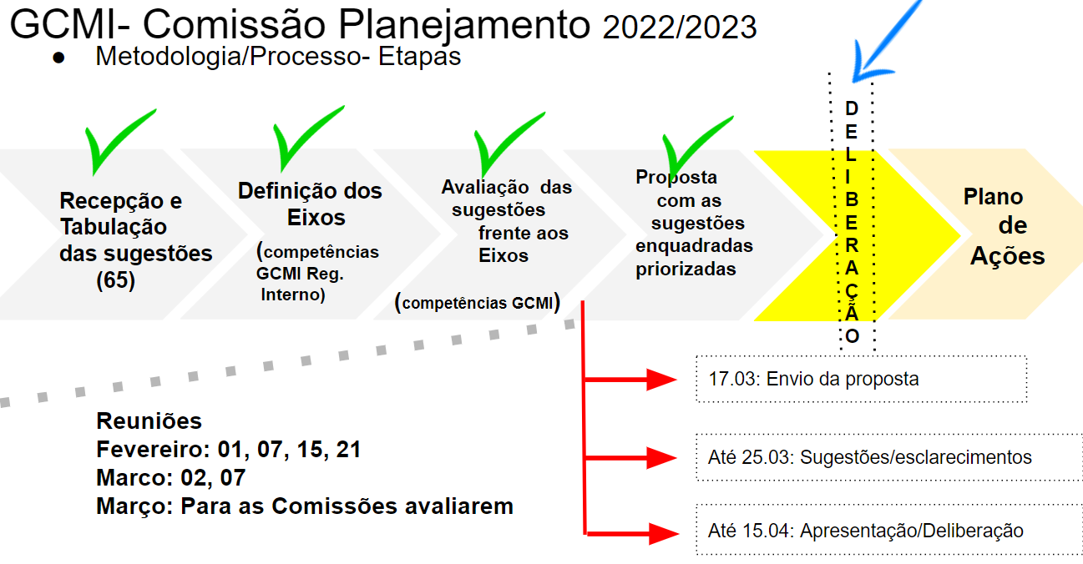

Procedeu-se então a leitura das ações planejadas de acordo com o grupo e/ou Comissão: Maria Enaura Vilela Barricelli leu as da Secretaria Executiva e Grupos Específicos; Wanderley Vendramini Carvalho leu as da Comissão D; Dulce Cristina Viveiros Meira leu as da Comissão C; Maria Cristina Bôa Nova leu as da Comissão B e Norma de Oliveira Neres da Silva leu as da Comissão A.
Com relação à Comissão A, discutiu-se e deliberou-se que em função do contexto, até pelas grandes áreas envolvidas, as ações serão conduzidas por subgrupos, sendo assim coordenados: Moradia (Norma Sueli Ayres de Almeida Coelho Rangel); Saúde (Nadir Francisco do Amaral) e Assistência Social (Norma de Oliveira Neres da Silva). E, ante a condição exposta pela Norma Rangel de que não havia tido o entendimento para a discussão prévia na Comissão, caso tenha ainda alguma ação a ser contemplada deverá ser informada para o Grupo de Planejamento, ainda, em Abril.
O planejamento foi deliberado, cabendo à cada Comissão, Secretaria Executiva e Grupos específicos a elaboração das propostas referentes às ações, submissão ao colegiado para o encaminhamento efetivo, de acordo com as prioridades e prazos definidos.

Com relação às ações previstas para a comemoração dos 30 anos do GCMI, o conselheiro Olavo de Almeida ponderou a condição de serem inclusivas, realizadas nas diversas regiões. Maria Enaura Vilela Barricelli, concordando, observou a importância dos colegas conselheiros participarem efetivamente do grupo que conduzirá estas ações.

Conselheiros como Milton Longobardi e Maria Cristina Bôa Nova elogiaram o trabalho, ponderando, no entanto, a importância de serem observadas as prioridades.

Com relação às ações culturais previstas, os representantes das Secretaria Municipal de Educação, Marcos Evangelista Borghi e Mariana Moi Bonfim Jongbloets comentaram sobre o projeto CEU e o site com as programações diversas, inclusive para idosos: ceu.sme.prefeitura.sp.gov.br.
A vice-presidente Aparecida de Souza Lima - Cida Portela ratificou que Maria José da Silva Gonçalves assumiu como suplente pela região Leste, em função da vaga ante o falecimento da Neide Duque da respectiva região.
Sem contestações, foi confirmada a deliberação pelo colegiado.

Para a representação do GCMI foram submetidas as candidaturas pelos conselheiros, conforme quadro abaixo:

ÓRGÃO | Conselheiros Representantes do GCMI
 | Titular | Suplente
Polo Cultural | Antônio Mariano | Romilda Almeida Correa
USP/EACH - Comitê de Ética/ usuário: | Maria Cristina Boa Nova | Norma de Oliveira Neres da Silva
USP/CEP - Representante de Participante de Pesquisa | Maria do Carmo Guido Di Lascio (em licença) | Nadir Francisco do Amaral
Expo Longevidade/Mesa de conversa Intergeracionalidade: | Maria Cristina Bôa Nova | Dulce Cristina Viveiros Meira

Com relação à representação do GCMI na Mesa de conversa Intergeracionalidade, observou-se que está sendo solicitado um nome, mas será submetida a definição do GCMI.

Sem contestações, o colegiado deliberou os nomes propostos.

A Secretaria Executiva procedeu a apresentação dos informes:

Ratificado que a revista SESC 60+ é quadrimestral, sendo a periodicidade: Dezembro, Abril e Agosto. A responsabilidade de envio não é do GCMI, mas sim do SESC. Importante que o conselheiro mantenha o endereço atualizado no GCM, que o compartilhará com o SESC.

Solicitado aos conselheiros que agendem, previamente por e-mail, com a Equipe Administrativa do GCMI, a eventual retirada de materiais como o Estatuto do Idoso, facilitando a todos os envolvidos.

Conforme comentado nas ações do Planejamento, para a emissão do crachá, o conselheiro receberá um e-mail específico sobre o assunto, e deverá respondê-lo com as informações requeridas nome e RG e anexando uma foto.

Observado que os conselheiros que tiverem interesse em ter o Plano de Metas impresso, deverão enviar um e-mail para o GCMI, manifestando o interesse e a forma de retirada (presencial ou por correio), de forma que a Equipe Administrativa possa programar a impressão e o envio. As impressões ocorrerão de acordo com a quota mensal estipulada.

Observando que o Metrô manifestou o interesse em ter uma reunião com o GCMI, e, que além da Secretaria Executiva estará sendo estendida à um representante da Comissão B.
Nadir Francisco do Amaral comentou, apoiado pelos outros dois representantes do GCMI no COAT (Conselho de Orientação e Administração Técnica para o Fundo Municipal do Idoso (FMID), Ana Santos Souza Ruiz e Maria Enaura Vilela Barricelli:
Para a divulgação do Fundo FMID, foram gravados na semana anterior dois vídeos -um técnico e um com um depoimento. Está-se aguardando posição da SMDHC para a divulgação.
Comentado que ainda está aberto -enquanto for mantido estado de emergência pela pandemia COVID-19, o edital “Fundo Municipal do Idoso- Credenciamento de Organizações à Linha Emergencial (Covid-19)” para a submissão de projetos de acordo com o explicitado no edital divulgado no site da prefeitura. Os quatro representantes do GCMI solicitarão esclarecimentos à SMDHC/Coordenação do COAT sobre os processos referentes à recepção, avaliação e parecer para projetos referentes a este edital, na próxima reunião do COAT prevista para 19.04.

Será realizada em caráter emergencial, ainda em abril, uma reunião para nivelamento sobre os requisitos e diretrizes para um novo edital, exclusivamente para os conselheiros, de forma que possam posteriormente definirem as diretrizes. A princípio agendada para 18.04 (Segunda feira), às 14hs, está-se verificando a possibilidade de postergação em função dos feriados.

Quanto à apresentação do posicionamento sobre o Fundo -valores e entidades, Nadir Francisco do Amaral propôs a postergação para uma próxima reunião a posição foi recebida pelos quatro conselheiros na véspera da reunião sem o tempo hábil para o devido entendimento.
Em função do argumento apresentado e também pelo horário da reunião em curso o colegiado deliberou pelo adiamento.

O Conselheiro Antonio Mariano informou que a Xlll Feira da Cidadania da Pessoa Idosa do Centro, será realizada nos dias 04/05/e 06 de maio, na Praça Patriarca das 9:00h às 17:00h.

A reunião foi encerrada.

Compareceram à Reunião Extraordinária:

Nome Completo | É conselheiro? | De qual região? | É do Governo? | De qual Secretaria Municipal?
Dulce Cristina Viveiros Meira | Sim | Centro | Não
Wanderley Vendramini Carvalho | Sim | Norte | Não
MILTON LONGOBARDI | Sim | Centro | Não
Rosemary Haeberlin | Sim | Sul | Não
Norma S A A C Rangel | Sim | Sul | Não
Olavo de Almeida Soares | Sim | Leste | Não
Ana Maria Acquesta Millas | Sim | Sul | Não
Nadir Francisco do Amaral | Sim | Centro | Não
Romilda Almeida Correia | Sim | Centro | Sim | GCMI
Maria Cristina Bôa Nova | Sim | Oeste | Não
Ana Santos Souza Ruiz | Sim | Leste | Não
Antenilson Franklyn Rodrigues Lima | Sim | Sul | Não
Fernando Lima Amaral Marques | Sim |  | Sim | Secretaria Municipal das Subprefeituras
Antonio Mariano | Sim | Centro | Não
Norma Oliveira Neres Silva | Sim | Norte | Não

- Lista de presença (conselheiros presentes que não conseguiram assinar a lista):

José Carlos Cuccio
Maria Enaura Vilela Barricelli
Ruth Altamirano Lavadenz
Marcos Evangelista Borghi – Secretaria Municipal de Educação
Mariana Moi Bonfim Jongbloets - Secretaria Municipal de Educação
3

